

*PROVINCIA REGIONALE DI MESSINA*

ASSESSORATO POLITICHE CULTURALI PROMOZIONI E VALORIZZAZIONE

***DEI BENI ARTISTICI, CULTURALI E MONUMENTALI - MUSEI***

**La XIV Settimana della Cultura organizzata dall’Assessorato alla Cultura della Provincia Regionale di Messina ha aperto la settimana lunedì 16 aprile con un’intensa giornata di studi dal titolo *Letterati, pittori, musicisti e teatranti nella Messina ottocentesca.***

L’idea guida dei numerosi interventi, come ha sottolineato Daniela Bombara nel discorso introduttivo, è stata quella di recuperare alla memoria della città artisti dimenticati, e di renderli nuovamente fruibili per un pubblico allargato, superando gli stretti confini degli studi specialistici.

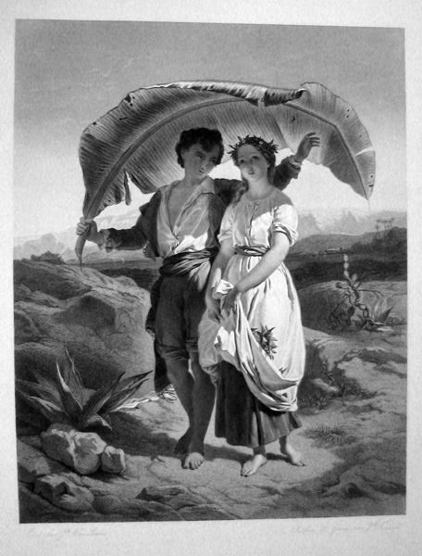

Il 16 mattina i lavori si sono svolti al Salone degli Specchi: si è parlato di Felice Bisazza critico, poeta e librettista. Sergio Palumbo ha presentato il volume *Rompe il raggio di tenera aurora … Felice Bisazza fra tradizione e modernità,* a cura di Daniela Bombara, evidenziando il ruolo centrale svolto dallo scrittore messinese nel contesto culturale cittadino come ‘antesignano’ del Romanticismo in Sicilia e poeta di fama nazionale. Erano presenti gli autori: Daniela Bombara, Stefano Morabito, Julie Valdez. La lettura di ballate bisazziane tradotte in francese e spagnolo ha confermato la ‘presenza’ di Felice Bisazza nel panorama letterario europeo; l’intervento di Maria Luisa Tobar, docente di letteratura spagnola all’Università di Messina, ha esteso il discorso ad altri autori messinesi, rilevando quanto questi intellettuali (Bisazza, ma anche La Farina e Cannizzaro) fossero conosciuti ed apprezzati nella Spagna ottocentesca. Importante anche il Bisazza librettista, autore dell’opera semiseria *Gli amori di Paolo e Virginia;* le musiche, ormai perdute, sono state composte *ex novo* da Roberto Scarcella, docente alla New York University, seguendo una linea non filologica ma pienamente attualizzante, che rende il libretto del Bisazza moderno e godibile. Anche il pittore Giacomo Conti, ha evidenziato il critico Luigi Giacobbe nel suo intervento, riesce a creare opere interessanti e gradevoli, ancora oggi apprezzabili, pur non superando i limiti di un misurato classicismo.

Il pomeriggio è stato dedicato a teatranti e musicisti, nella splendida cornice del Monte di Pietà. Il musicologo Cesare Natoli ha illustrato la centralità di Antonio Laudamo nel panorama musicale messinese, evidenziando con chiarezza pregi e limiti di un compositore non eccelso ma serio e in grado di rappresentare il fervido clima culturale del primo Ottocento messinese; le sue opere hanno il merito di restituirci un’epoca scomparsa, come ha dimostrato concretamente la splendida interpretazione dell’aria *Occhiuzzi niuri,*  su parole di Giovanni Meli, del soprano Claudia Caristi.

Alba Crea, docente del Conservatorio Corelli di Messina, ha illustrato personalità ed opere del compositore Giorgio De Julinetz, autore delle musiche per una versione operistica de  *I* *Promessi Sposi* di notevole rilevanza storica: si tratta infatti di una delle prime rielaborazioni per il teatro musicale del romanzo manzoniano. Un’opera significativa dunque, ma di cui è rimasto un solo duetto: la convincente prova dei due cantanti, Claudia Caristi ( soprano) e Luigi Turnaturi ( tenore) ci ha fatto intravedere un Renzo e Lucia melodrammatici, sentimentali, sicuramente distanti dal romanzo, ma proponibili allo spettatore moderno. E’ stata poi la volta dello storico Giovanni Molonia, che ha parlato della vivacissima pubblicistica messinese, luogo di dibattiti e di scambi culturali, nella quale si sono formate personalità diverse ma tutte ugualmente valide. La seconda parte del pomeriggio era dedicata alla figura di Giuseppe La Farina, oggi conosciuto soprattutto come politico e storico; l’intervento di Ella Imbalzano, critico letterario, ha voluto invece evidenziare il romanziere, lo scrittore di teatro, il giornalista, l’intellettuale dai vasti interessi, capace di produrre opere esportabili anche fuori dalla Sicilia. La giornata si è conclusa con la rappresentazione di un dramma teatrale inedito di La Farina, dal titolo evocativo: *L’Abbandono di un Popolo,* storia della rivolta antispagnola di Messina del 1674. Il testo, mai stampato dal La Farina, è conservato all’Accademia dei Rozzi di Siena, dove venne rappresentato la prima volta, sotto forma di copione teatrale. Un testo dalla grande forza drammaturgica, che è stato rappresentato con notevole abilità ed entusiasmo dalla Compagnia Vaudeville di Alessandro Alù; due ragazze del Liceo La Farina hanno recitato l’ode finale, che il drammaturgo aveva previsto concludesse il dramma quando ne fosse stata permessa la rappresentazione a Messina. Naturalmente a La Farina non fu mai permesso di mettere in scena un testo così politicamente impegnato; oggi, in tempi più democratici, la retorica patriottica lafariniana può apparire attardata, ma il discorso di fondo, la rappresentazione del *popolo abbandonato e venduto* dai potenti, è ancora tragicamente attuale.